ที่ ปส. 049/2568 วันที่ 12 มิถุนายน 2568

**ไอแบงก์จัดพิธีอำนวยพรทางศาสนา ในวาระครบรอบ 22 ปี ธนาคารอิสลามแห่งประเทศไทย โดย ‘จุฬาราชมนตรี’ ร่วมส่งคำอำนวยพร**

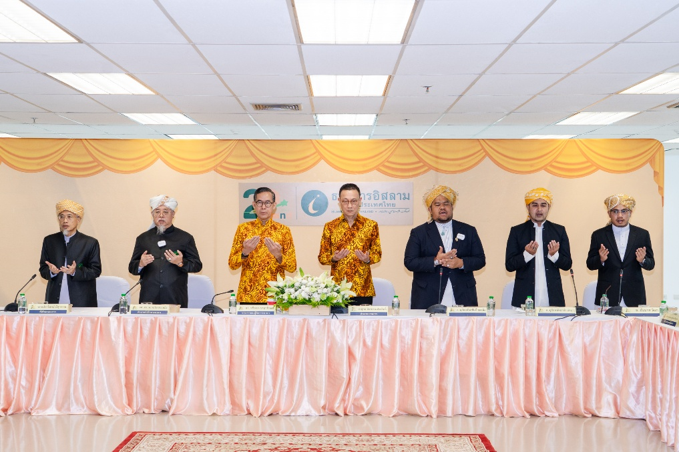

วันนี้ 12 มิถุนายน 2568 ธนาคารอิสลามแห่งประเทศไทย (ไอแบงก์) โดย **นายยงยุทธ ชัยพรหมประสิทธิ์** ประธานกรรมการธนาคาร พร้อมด้วย **ดร.ทวีลาภ ฤทธาภิรมย์** กรรมการและผู้จัดการธนาคาร คณะที่ปรึกษาธนาคาร คณะผู้บริหาร และพนักงาน จัดพิธีอำนวยพรทางศาสนา เนื่องในวาระครบรอบ 22 ปี ของการดำเนินกิจการธนาคารอิสลามแห่งประเทศไทย โดยในพิธีได้รับเกียรติจาก **ผศ.ดร.มะรอนิง สาแลมิง** ประธานที่ปรึกษา นำอ่านบทขอพร และ **อ.ปราโมทย์ มีสุวรรณ** ที่ปรึกษา ร่วมกับคณะผู้นำศาสนา และ **อ.อรุณ บุญชม** จุฬาราชมนตรี ได้ส่งคำอำนวยพร (คลิปวีดีโอ) มอบความปรารถนาดีให้กับธนาคารในโอกาสนี้ โดยงานจัดขึ้น ณ ธนาคารอิสลามแห่งประเทศไทย สำนักงานใหญ่ อาคารนวม กรุงเทพมหานคร

ทั้งนี้ ธนาคารอิสลามแห่งประเทศไทย จัดตั้งขึ้นตามพระราชบัญญัติธนาคารอิสลามแห่งประเทศไทย พุทธศักราช 2545 และเริ่มดำเนินกิจการครั้งแรกเมื่อวันที่ 12 มิถุนายน 2546 โดยในปี 2568 ได้เวียนมาบรรจบครบรอบอีกวาระหนึ่ง นับเป็นปีที่ 22 ของการดำเนินกิจการ ซึ่งปีนี้ธนาคารได้กำหนดให้เป็นปี “ดิจิทัลไลซ์ เชื่อมใจ ผูกพัน” หรือ “Digitalized with Connecting Hearts” ซึ่งธนาคารมุ่งมั่นยกระดับการดำเนินงานในทุกมิติ เพื่อก้าวทันกระแสโลกดิจิทัล โดยมุ่งเน้นการพัฒนาบริการที่เชื่อมโยงลูกค้าให้เข้าถึงบริการทางการเงินได้อย่างสะดวก รวดเร็ว และสร้างประสบการณ์ที่เหนือกว่าด้วยผลิตภัณฑ์และบริการที่ตอบโจทย์ความต้องการของลูกค้า เสริมสร้างโอกาสในการเติบโตอย่างมั่นคงและยั่งยืน